Drehschwingung - Gruppe 333
Im Folgenden wird der Versuch zum Thema Drehschwingung aufbereitet. Zu Beginn wurden von uns die Aufgaben zur Vorarbeit durchgefürt. Im zweiten Schritt wurde der in der Versuchsanleitung beschriebene Versuch durchgeführt und die Messwerte dokumentiert.

Theoretische Grundlagen - Aufgaben
Für die Vorüberlegungsaufgaben ergaben sich die folgenden Ergebnisse:
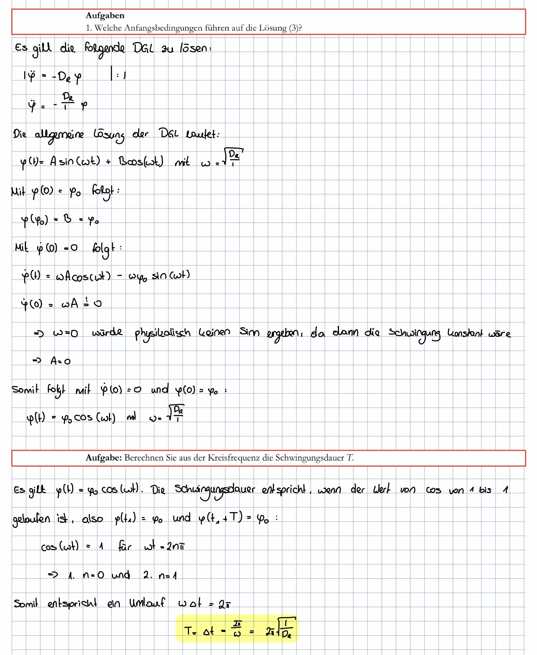
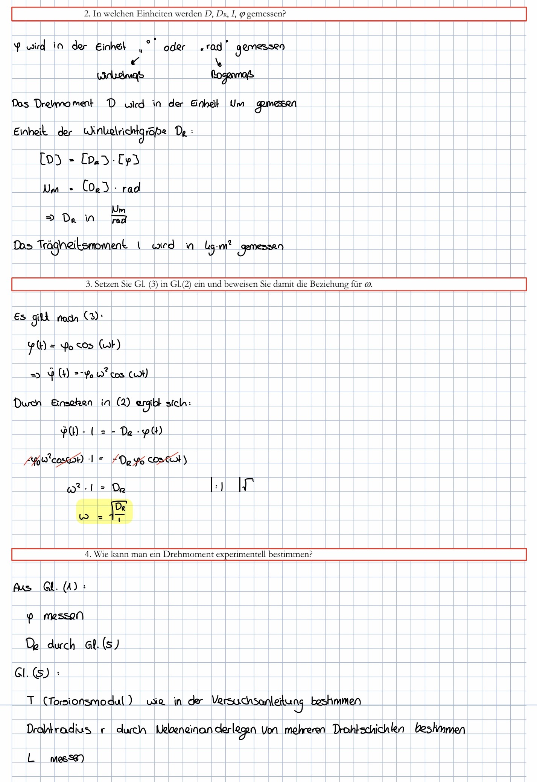
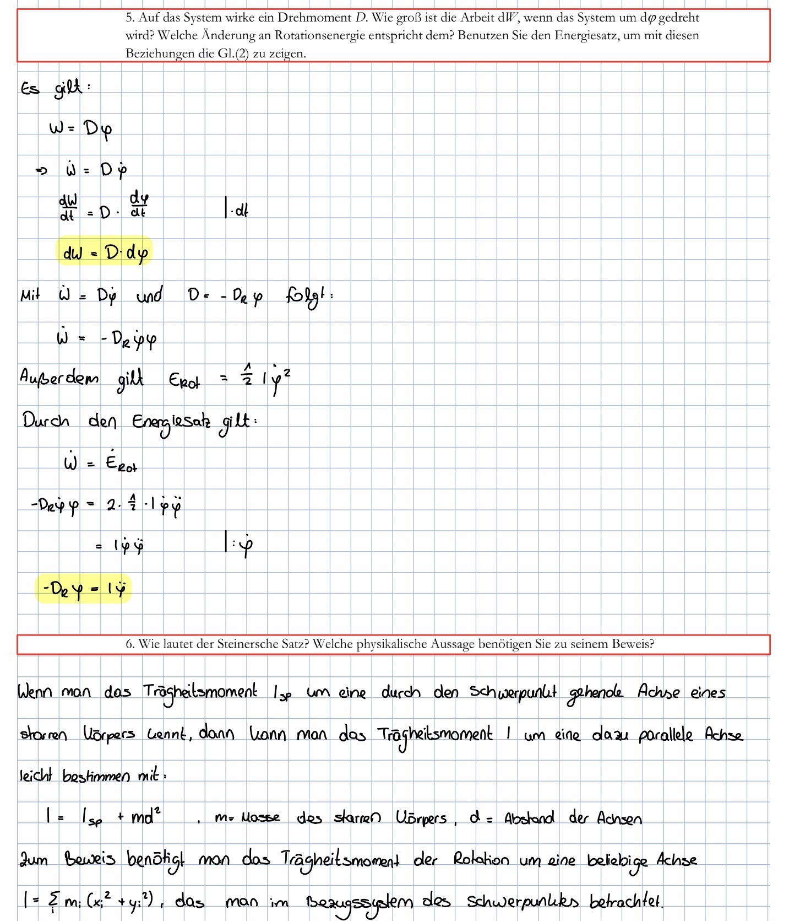

Versuchsdurchführung
Der Versuch wurde folgendermaßen durchgeführt: Es wurde ein Pendelkörper an eine Torsionsaufhängung gehangen. Dieser wurde dann um einen Winkel ausgelenkt und schwingen gelassen. Dabei wurde die Periodendauer in Abhängigkeit der Länge der Torsionsaufhängung gemessen.
Im ersten Versuchsteil wurde das Material der Torsionsaufhängung verändert. Benutzt haben wir zuerst eine E-Geigensaite aus Nylon mit einer Ummantelung aus Silberstahl und einer Stärke von 0,255mm. Im zweiten Schritt haben wir einen Schnürsenkel und im dritten Teil ein Band einer Maske genutzt. Beim Pendelkörper handelte es sich um einen Metallstab, der uns zur Verfügung gestellt wurde. Im zweiten Versuchsteil haben wir dann die Geigensaite genutzt und mit verschiedenen Pendelkörpern eperementiert. Dabei han´ben wir an die Geigensaite eine Metallplatte und ein Newton-Pendel gehangen.

erster Versuch
Im ersten Versuch haben wir wie schon beschrieben eine E-Geigensaite genutzt, an die wir einen Metallstab gehangen haben. Dieser wurde ausgelenkt und dabei wurde die Periodendauer von fünf Perioden gemessen. Die Messung haben wir für sieben verschiedene Längen jeweils fünf mal durchgeführt und die folgenden Messwegebnisse erhalten:
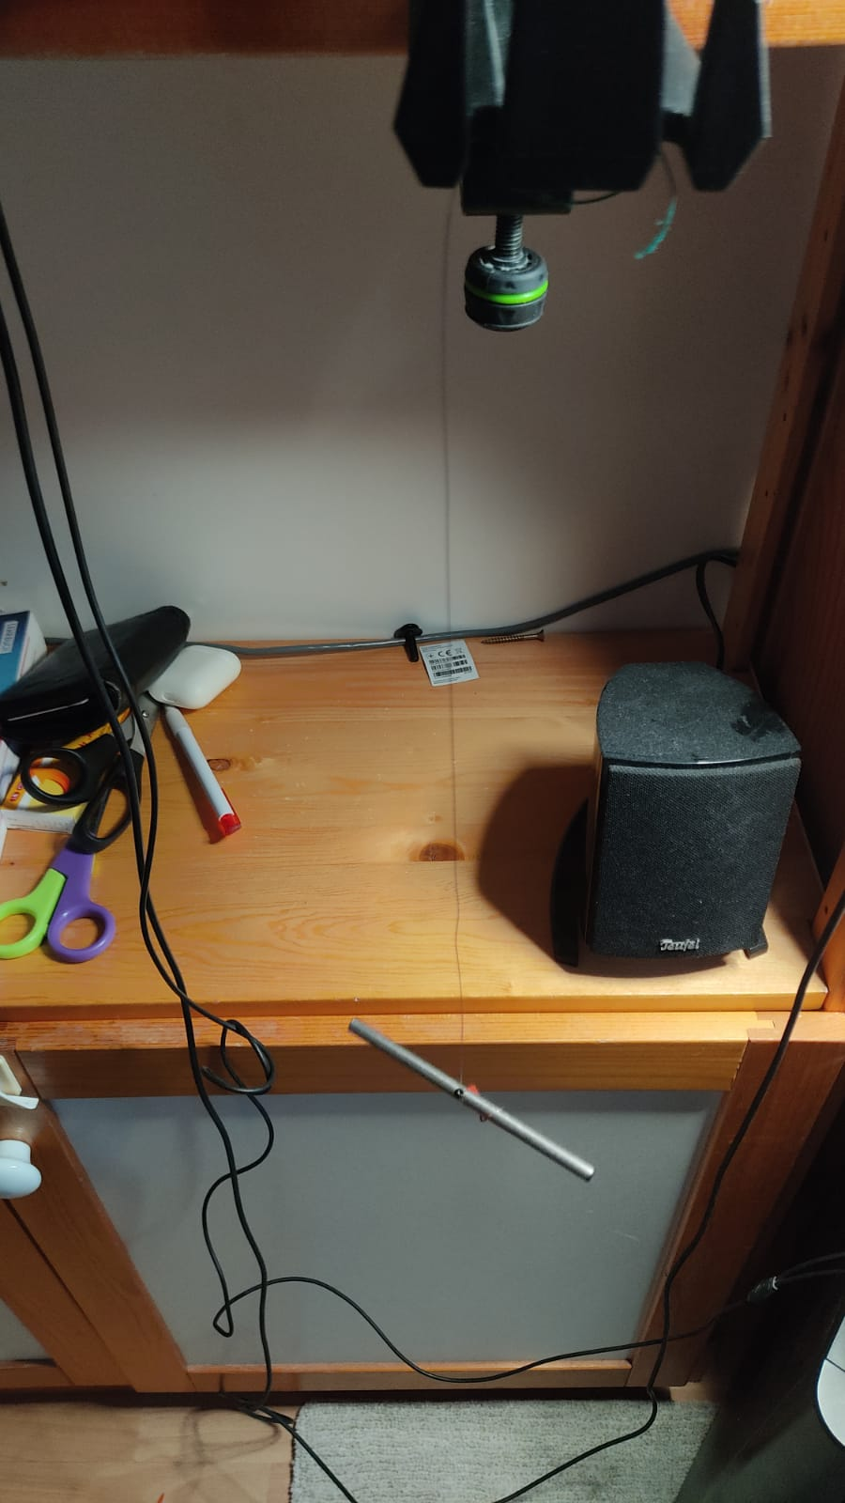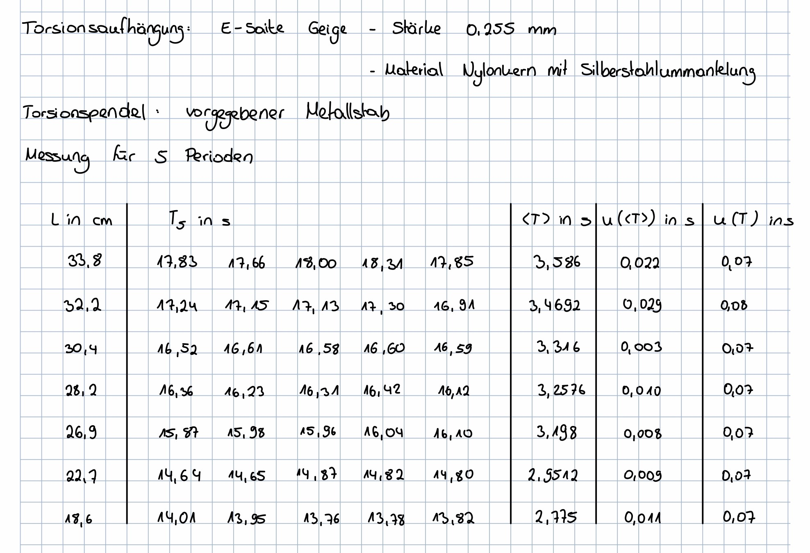

zweiter Versuch
Im zweiten Versuch haben wir die Geigensaite gegen einen etwas breiteren Schnürsenkel ausgetauscht. Diese Messung haben wir dann für eine Periodendauer von zwei Perioden durchgeführt, da es sich um ein breites Schnürsenkelband gehandelt hat, das die Messung stark gedämpft hat. Aufgrund dessen konnte man nach mehr als zwei Perioden die Periodendauer nicht mehr klar bestimmen, da der Winkel der Drehung zu klein geworden ist. Die Messung haben wir jeweils fünf mal für vier verschiedene Längen durchgeführt. Es ergaben sich für eine Messung von zwei Perioden mit dem Schnürsenkel der folgende Aufbau und die folgenden Messwerte:
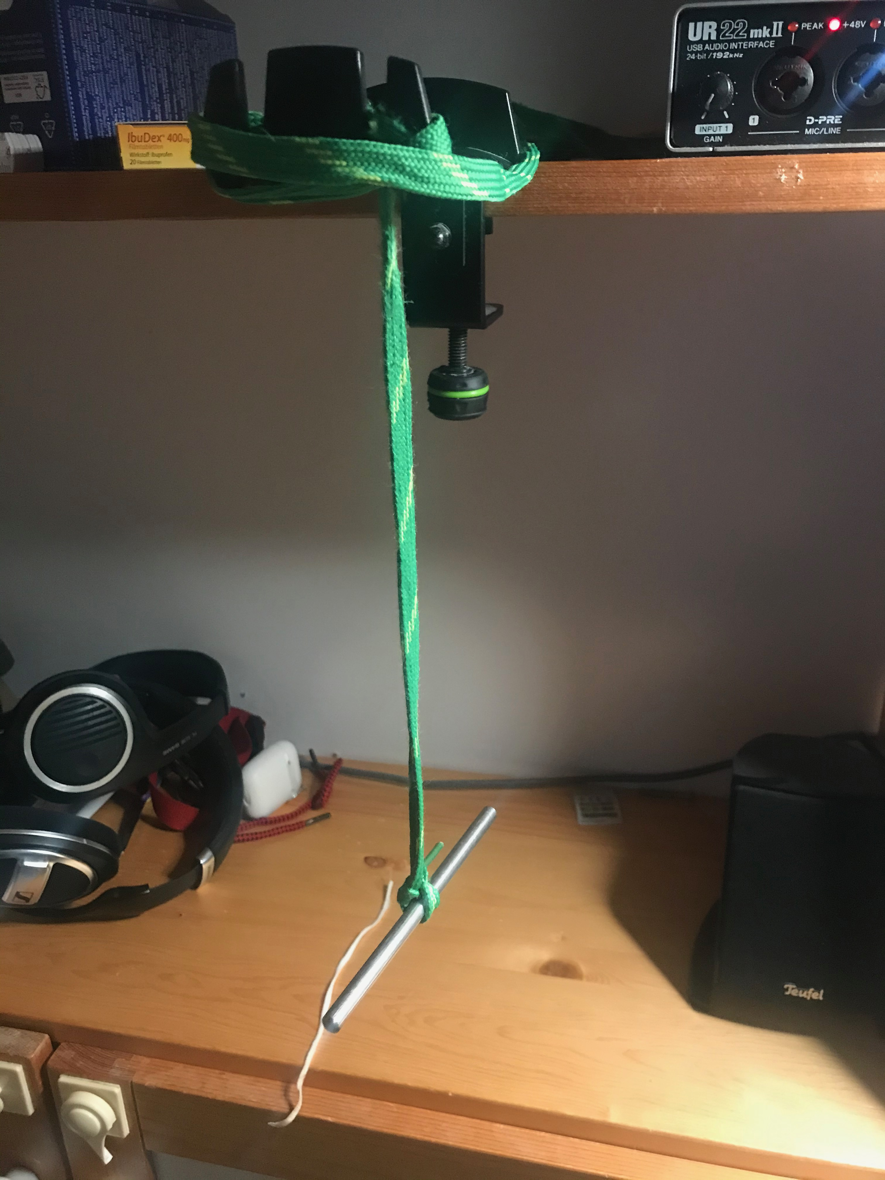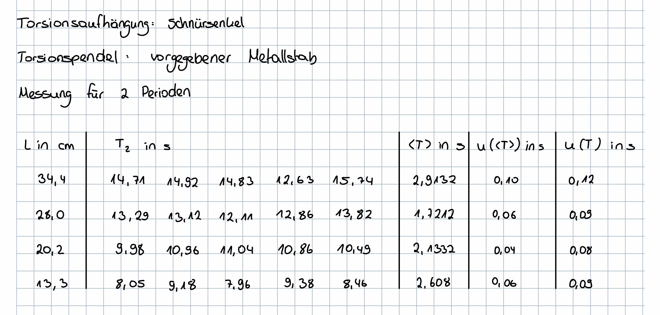

dritter Versuch
Im dritten Versuch haben wir die Messungen für ein Band einer Maske durchgeführt. Dabei ergaben sich sehr stark variierende Periodendauer für eine längere Messung. Somit haben wir uns entschieden, nur eine Periode zu messen, um die Unsicherheit in Grenzen zu halten. Wir haben die Messung jeweils fünf mal für vier verschiedene Längen durchgeführt und dabei folgendes erhalten:
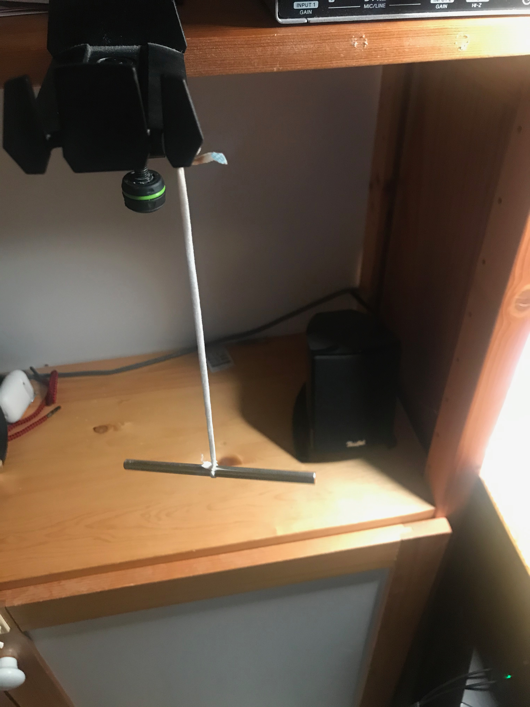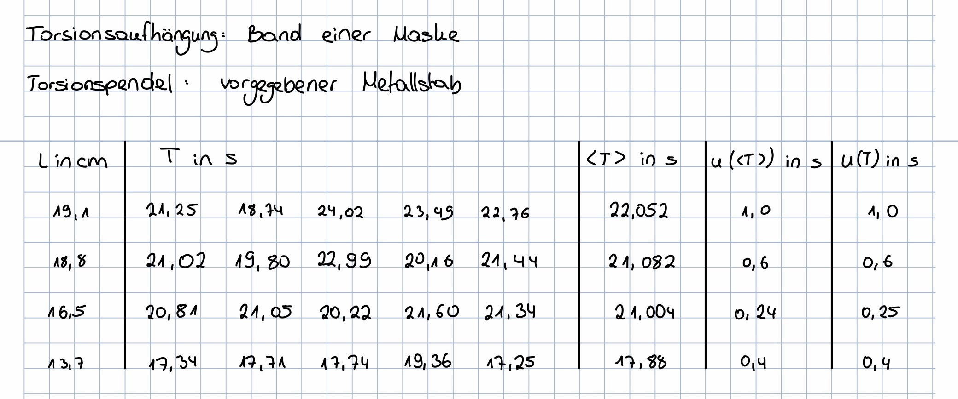

vierter Versuch
Im vierten Versuch haben wir den Metallstab gegen eine Metallplatte getauscht und wieder die Geigensaite genutzt. Da wieder die Geigensaite genutzt wurde, ergaben sich nicht so große Probleme mit der Dämpfung wie bei dem Schnürsenkel oder dem Band der Maske, weswegen wir wieder fünf Perioden messen konnten, um die Peridendauer von einer Periode besser zu bestimmen. Die Messung haben wir für nur eine Länge durchgeführt, da eine Länge zur Bestimmung des Trägheitsmomentes der Metallplatte ausreichend ist. Die Messung wurde fünf mal wiederholt.
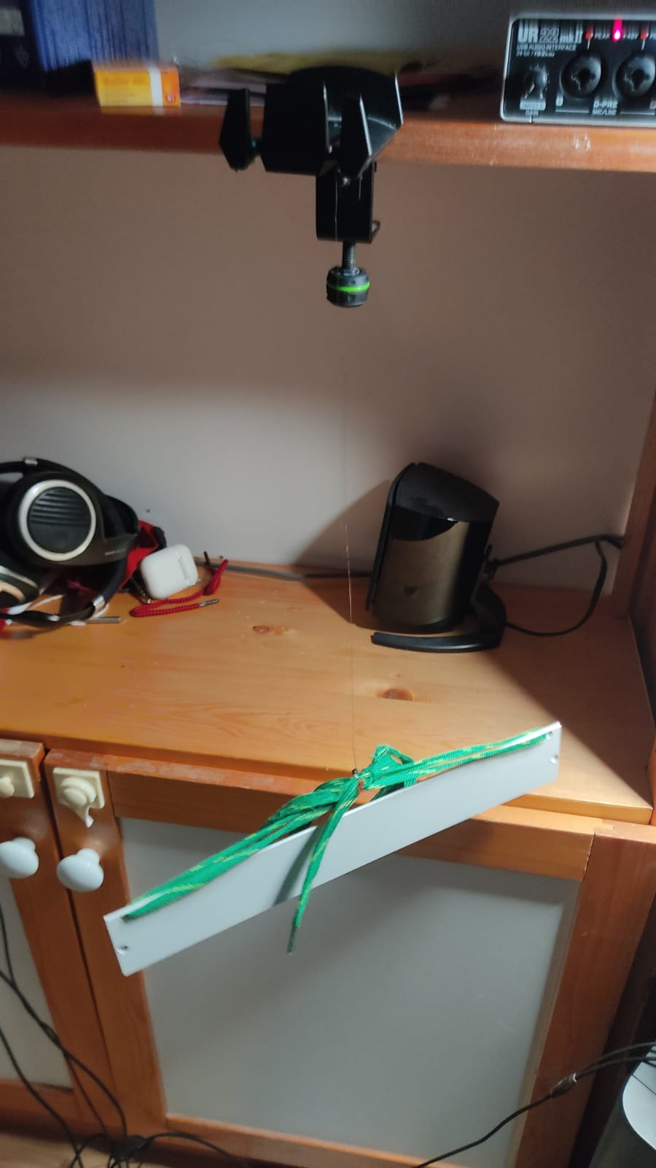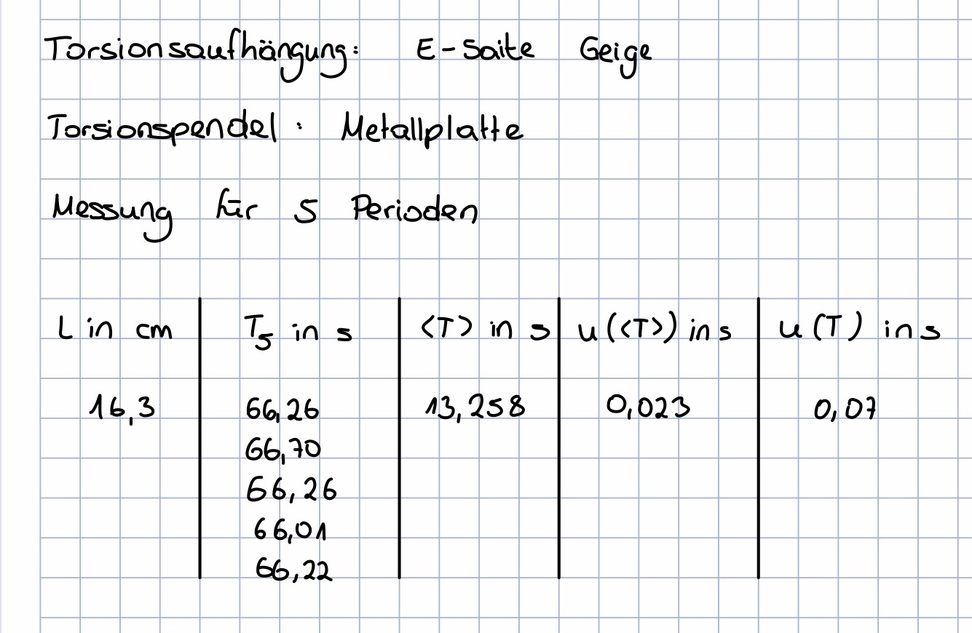

fünfter Versuch
Im fünften Versuch haben wir die Metallplatte gegen ein Newtonpendel ausgetauscht und die gleiche Messung nochmal wiederholt. Dabei ergab sich das folgende Ergebnis:
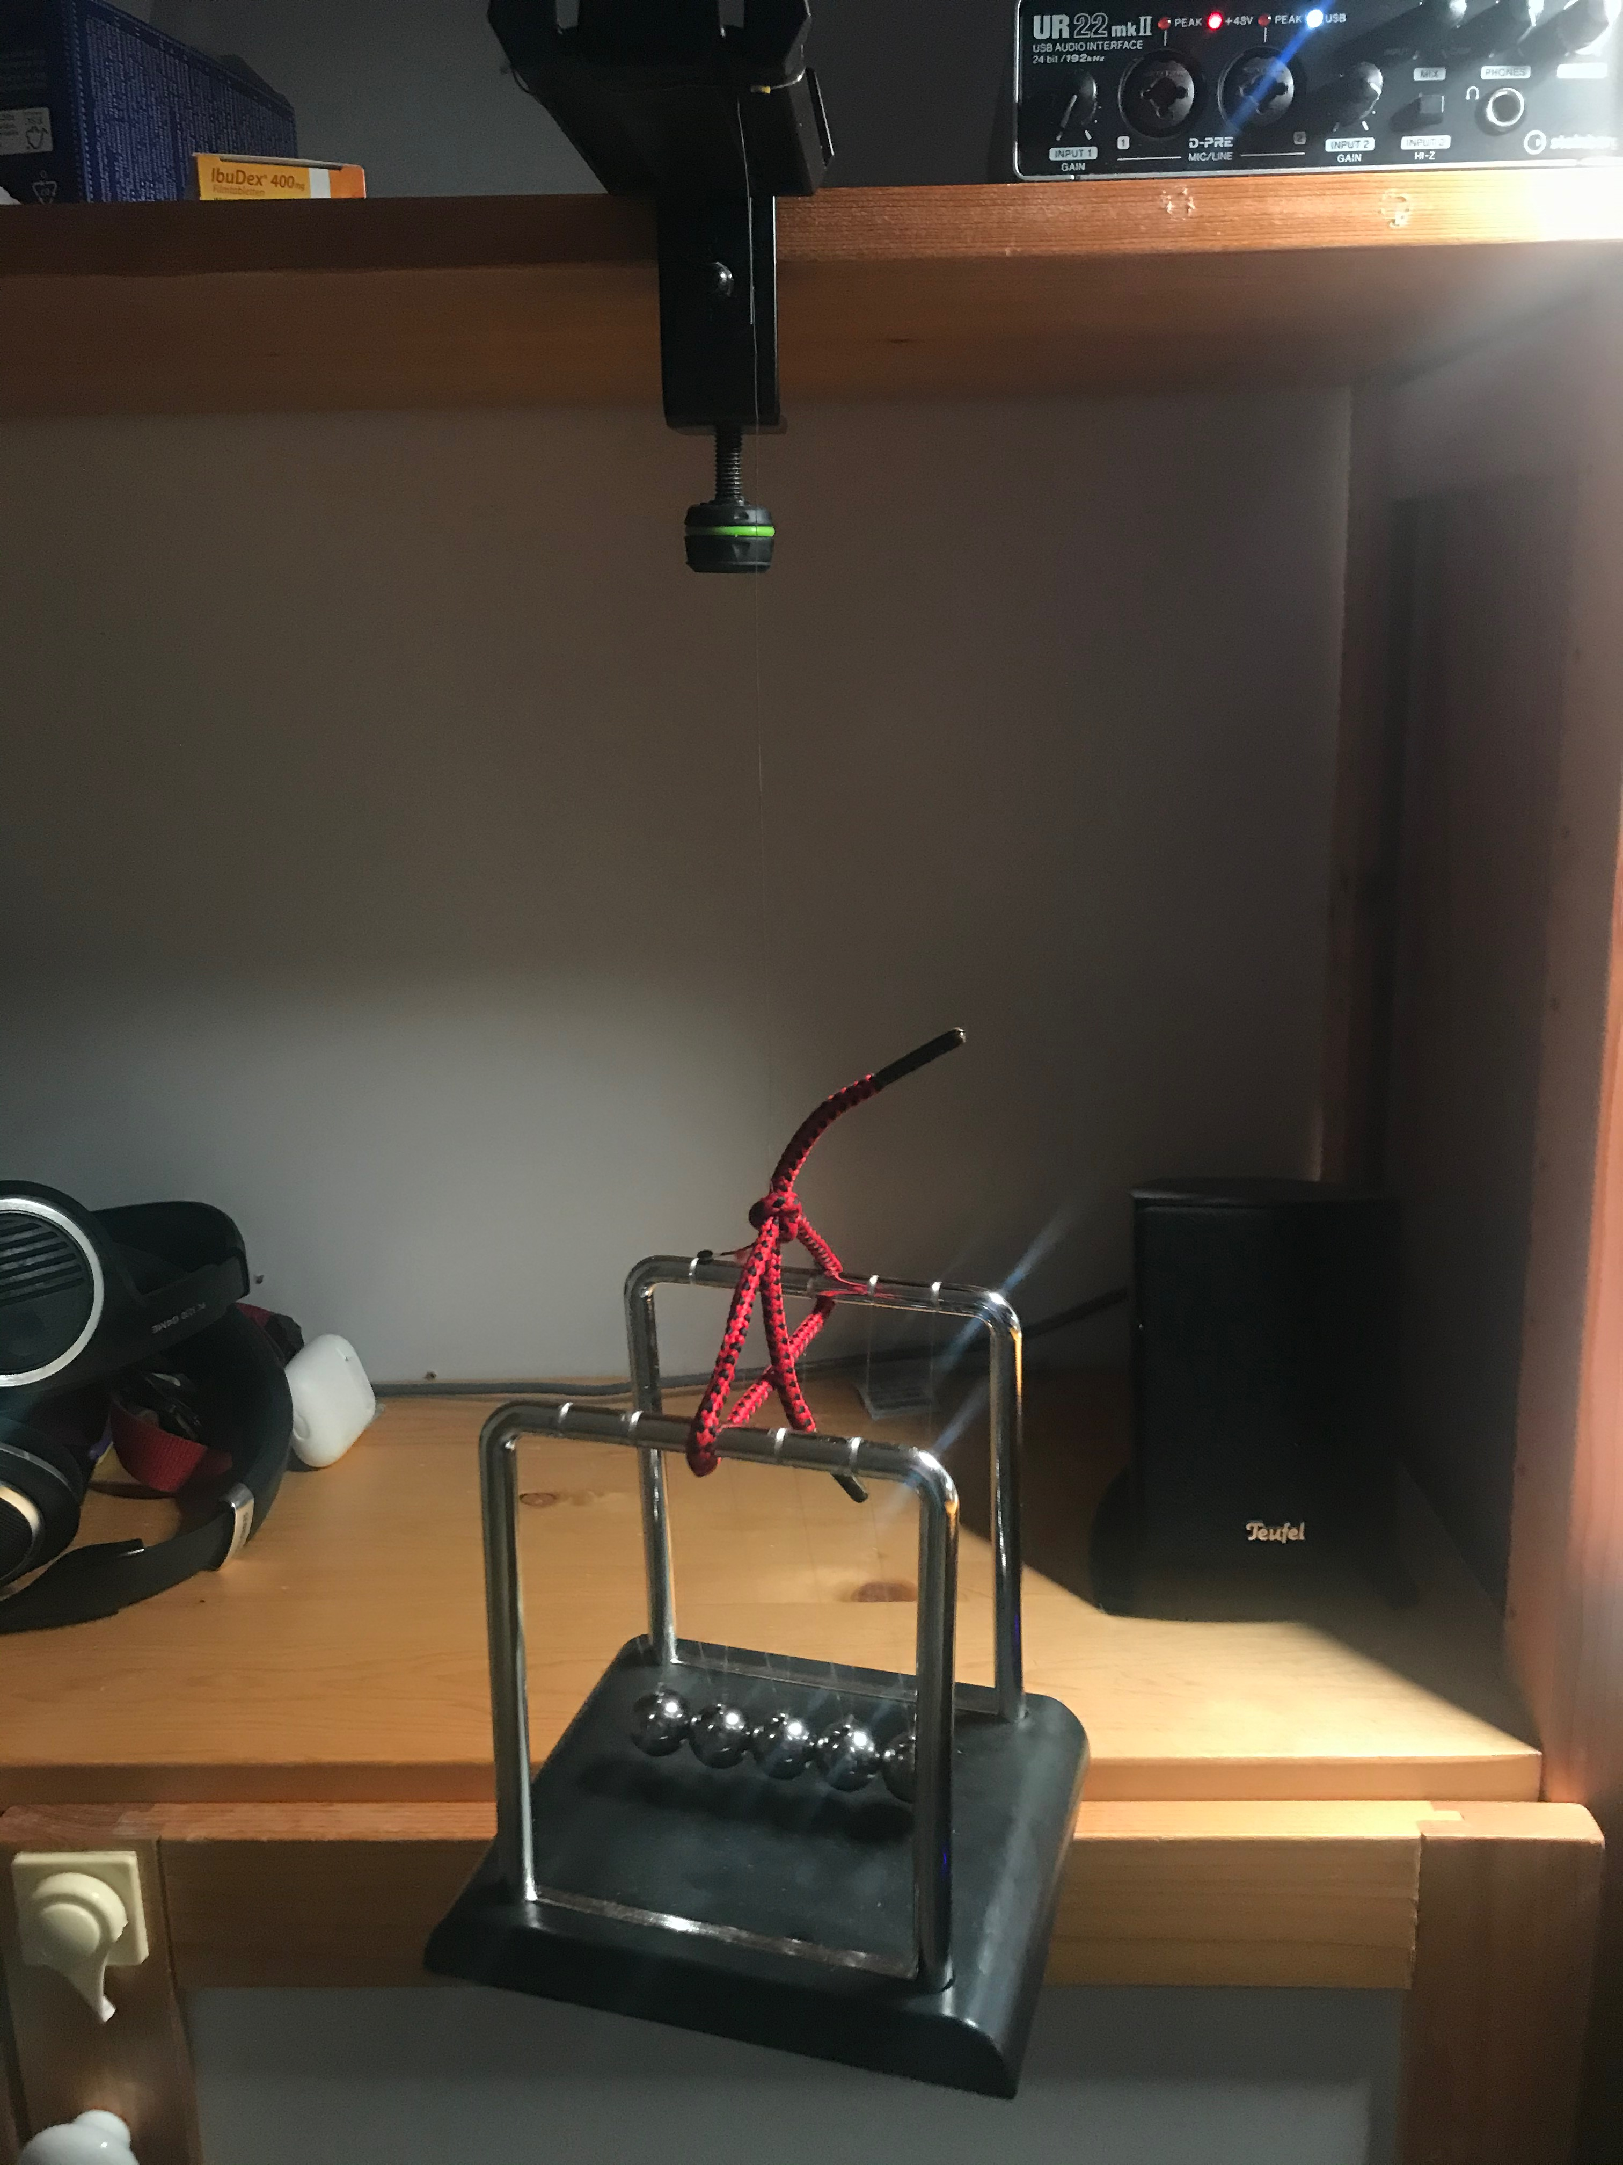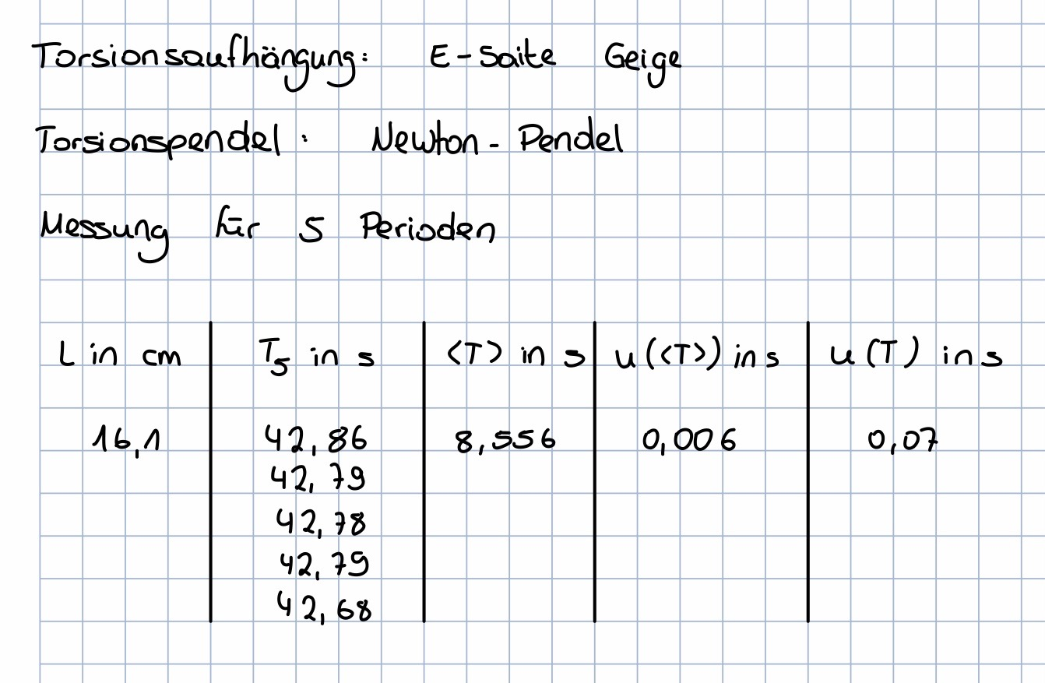

Schrecksekunde
Für die Schrecksekunde wurde eine Stoppuhr nach möglichst 5 Sekunden gestoppt. Die Differenz des Stoppens zu den 5 Sekunden haben wir in der folgenden Messreihe festgehalten, um die Unsicherheit des Stoppens der Zeit bei den Versuchen 1-5 zu bestimmen:
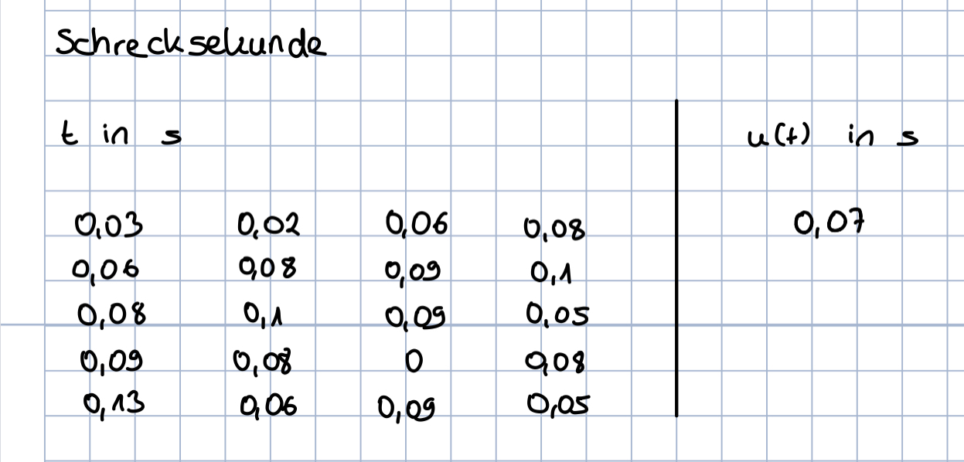

Trägheitsmoment eines Stabes
Im Laborbericht findet sich ein Verweis auf diesen Teil des APWikis wieder, wo das Trägheitsmoment eines Stabes berechnet werden soll. Die Berechnung findet sich im Folgenden wieder:


